CONCOURS ENSAM - ESTP - ENSAIS - ECRIN - ARCHIMEDE
Epreuve de Physique-Chimie
durée 4 heures
Ce problème traite de l'uranium et comporte deux volets indépendants : élaboration de l'oxyde et de l'hexafluorure d'uranium dans une première partie (CHIMIE), étude de l'enrichissement de l'hexafluorure en seconde partie (PHYSIQUE), les deux parties étant également pondérées.
Remarques préliminaires importantes : il est rappelé aux candidat(e)s que :
- les explications des phénomènes étudiés interviennent dans la notation au même titre que les calculs.
- les résultats exprimés sans unité ne seront pas comptabilisés.
- dans tous les calculs, les gaz sont assimilés à des gaz parfaits (leurs pressions partielles sont notées en caractères italiques) et les phases solides sont considérées comme non miscibles. Seront utilisés les indices suivants: (s) solide ; (l) liquide ; (g) gaz. On notera Ln, le logarithme népérien et log, le logarithme décimal.
- les données numériques sont répertoriées à la fin de chacune des parties du problème.
$75\%$ de l'énergie électrique consommée en France provient de réacteurs nucléaires dont $90\%$ utilisent comme combustible de l'oxyde d'uranium ${UO}_{2}$, dont la teneur en uranium 235 doit atteindre un seuil de $4\%$. En proportion insuffisante dans l'uranium naturel, il convient d'enrichir cet uranium en isotope 235.
L'enrichissement par effusion gazeuse est le premier procédé industriel de séparation isotopique. Ce procédé met à profit la faible différence de masse des isotopes de l'hexafluorure d'uranium UF6 pour séparer sélectivement les molécules par passage au travers d'une paroi poreuse.
PREMIERE PARTIE : CHIMIE DE L'URANIUM
A / ELEMENT URANIUM
La matière est formée d'atomes caractérisés par la structure de leurs noyaux notés $_{Z}^{A}X$, où $Z$ est le nombre de protons et $A$ le nombre de nucléons (neutrons et protons).
A1. L'uranium a pour numéro atomique 92 et existe essentiellement sous forme de deux isotopes $_{92}^{235}U$ et $_{92}^{238}U$. Définir le terme isotope et citer deux isotopes d'un autre élément de votre choix. Peut-on différencier deux atomes de noyaux isotopes par leurs propriétés chimiques ? Quel nom A porte-t-il ?
A2. Les masses atomiques molaires de $_{92}^{235}U$ et $_{92}^{238}U$ s'élèvent respectivement à : $235,0439 g$ et $238,0508 g$. Sachant que la masse atomique molaire de l'uranium naturel vaut $238,0289 g$, déterminer la proportion d'uranium 235 dans l'uranium naturel.
Ces deux noyaux sont instables et se transforment avec émission d'un noyau d'hélium $_{2}^{4}He$ (particule $α$ ) et d'un noyau de thorium, Th ( $Z=90$ ).
A3. Ecrire les réactions de désintégration $α$ de $_{92}^{235}U$ et $_{92}^{238}U$.
Les désintégrations $α$ sont des réactions d'ordre 1, de constante de vitesse $λ$. Soient $n_{0}$ le nombre de noyaux d'un radio-isotope à l'instant $t=0 s$ et $n(t)$ le nombre de noyaux de cet isotope restant à l'instant $t$.
A4*a. Déterminer la loi de variation $n(t)$. Etablir la relation liant $λ$ et $T_{1/2}$, période radioactive (définie comme l'intervalle de temps nécessaire pour qu'il ne reste plus que la moitié des radioisotopes initiaux).
A4*b. Sachant que l'uranium 235 et l'uranium 238 se décomposent avec des périodes respectives de $7,{13.10}^{8}$ ans et $4,{51.10}^{9}$ ans, calculer la proportion d'uranium 235 lors de la formation de la terre, il y a 5 milliards d'années.
B / EXTRACTION DE L'URANIUM DE SON MINERAI
L'uranium à l'état naturel existe en faible teneur sous forme de pechblende, minerai de divers oxydes d'uranium, $∪_{O_{2}}$ et $∪_{3}O_{8}$ pour l'essentiel.
B1. Quel est le degré d'oxydation de l'uranium dans ${UO}_{2}$ ?
B2. $U_{3}O_{8}$ est un oxyde mixte $U(IV)−U(VI)$. Quelles y sont les proportions de chaque degré d'oxydation?
Le diagramme potentiel-pH (simplifié) de l'uranium est tracé à 298 K pour une concentration, de toute espèce soluble contenant de l'uranium, de ${10}^{−3} mol.L^{−1}$ dans son domaine de prédominance (figure C1). Les espèces prises en compte sont:
- métal $U$ (degré d'oxydation 0),
- ion $U^{3+}$ (degré d'oxydation III),
- ion $U^{4+}$ et hydroxyde $U(OH)_{4(s)}$ (degré d'oxydation $IV$ ),
- ion ${UO}_{2} ^{2+}$ et hydroxyde ${UO}_{2}(OH)_{2(s)}$ (degré d'oxydation VI).
B3*a. Associer à chaque lettre du diagramme l'espèce correspondant au domaine de prédominance si elle est en solution, au domaine d'existence s'il s'agit d'un précipité ou d'un solide.
B3*b. Déterminer le produit de solubilité ${pK}_{s}$ de ${UO}_{2}(OH)_{2}$.
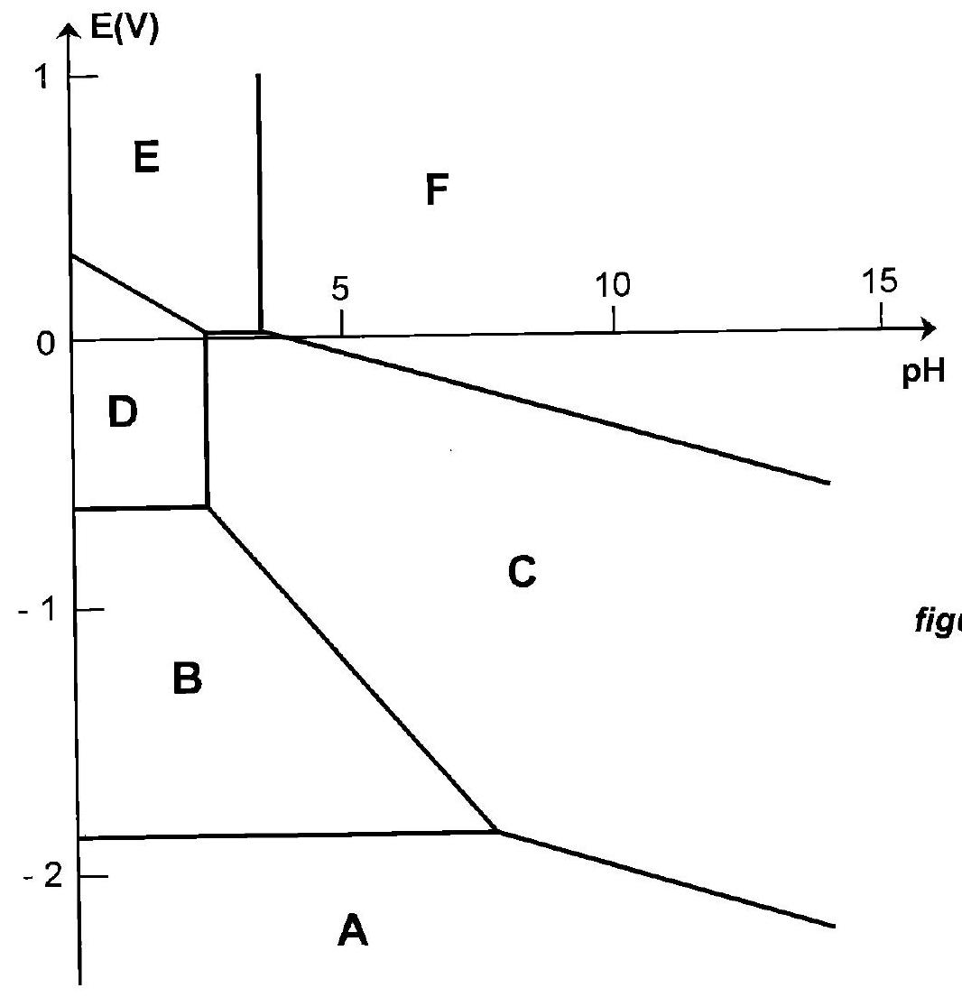
figure C1.
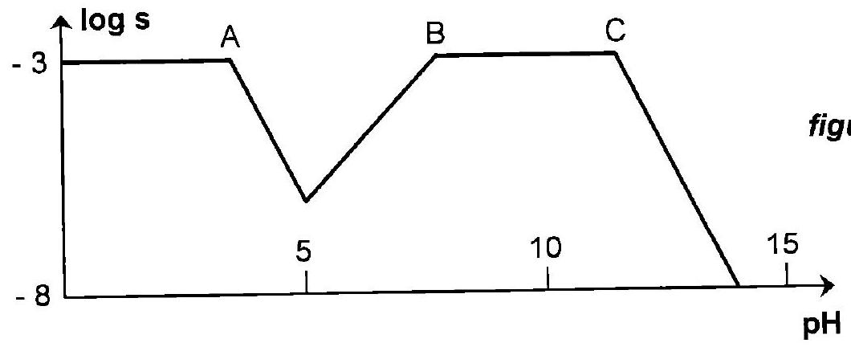
B3*c. Par attaque du minerai à l'acide sulfurique en présence d'un oxydant fort tel que le chlorate de potassium ( $K^{+},{ClO}_{3} ^{−}$), l'uranium n'apparait que sous forme d'ions ${UO}_{2} ^{2+}$ : expliquer pourquoi. Ecrire dans ces conditions l'équation-bilan de dissolution de ${UO}_{2}(pH=0)$. Par quelle réaction ${UO}_{3}$ se transforme-t-il en ion ${UO}_{2} ^{2+}$ ? En déduire l'équation-bilan de dissolution de $U_{3}O_{8}$.
Les impuretés présentes sous forme de cations métalliques ( $Ar^{3+},{Mg}^{2+},…$ ), passées en solution en même temps que l'uranium sont éliminées par précipitation sélective grâce à une solution de carbonate dont le pH est ajusté à la valeur de 8,5 .
Une solution contenant au moment de sa préparation ${10}^{−3}$ mol. $L^{−1}$ d'ions ${UO}_{2} ^{2+}$ et une mol. $L^{−1}$ d'acide carbonique [ ${CO}_{2},H_{2}O$ ], est acidifiée de sorte que son pH soit nul ; puis le pH augmente progressivement par ajout de base forte de sorte que la dilution soit négligeable.
La figure C2 représente la variation asymptotique de log(s) en fonction du pH , s étant la concentration totale de l'uranium (VI) en solution, sous forme ${UO}_{2} ^{2+}$ ou ${UO}_{2}{\left({CO}_{3}\right)}_{3} ^{4−}$. La constante globale de formation du complexe $ML_{n}$, relative à l'équilibre: $M+nL⇌{ML}_{n}$ sera notée $β$.
B4a. Préciser le pH de début de précipitation de ${UO}_{2}(OH)_{2}$
(point A).B4b. Sous quelle forme prépondérante l'uranium (VI) est-il remis en solution (point B) ?
$B4^{∗}c$. En $C,{UO}_{2}(OH)_{2}$ précipite de nouveau. Ecrire la réaction prépondérante de précipitation.
B4*d. Soit une solution contenant ${10}^{−3}$ mol. $L^{−1}$ d'ions ${UO}_{2} ^{2+}$ et ${10}^{−3}{ mol}^{−1}{ L}^{−1}$ d'ions ${Al}^{3+}$ ainsi que des ions carbonate, dont le pH est ajusté à 8,5 . Déterminer la solubilité de l'aluminium; conclure.
C / PREPARATION DU COMBUSTIBLE NUCLEAIRE
L'attaque acide du minerai en présence de ${KClO}_{3}$, suivie de diverses opérations de purification, débouche sur une solution aqueuse concentrée de nitrate d'uranyle ${UO}_{2}{\left({NO}_{3}\right)}_{2}$. Après précipitation du nitrate, une décomposition thermique fournit le composé $\bigcup_{3}{ }$ sous forme solide.
1 - Réaction de formation de ${UO}_{2}( s)$
Dans la branche verticale d'un réacteur en forme de $L$, l'oxyde $\bigcup_{3(s)}{ }$ descend par gravité et subit l'action réductrice à contre-courant d'un flux d'hydrogène provenant de la décomposition du gaz ammoniac à la température du four ( 500 K ).
C1. Ecrire l'équation-bilan de la réaction du trioxyde ${UO}_{3}$ avec l'ammoniac ${NH}_{3}$.
C2*a. A l'aide des données, calculer l'enthalpie standard de réaction. Dans quel sens la température doit-elle varier à pression constante, pour favoriser la formation de ${UO}_{2}$ ?
C2*b. Calculer de même l'entropie standard de réaction. Commenter son signe. Dans quel sens la pression doit-elle varier à température constante pour favoriser la formation de ${UO}_{2}$ ?
C3. La réduction étant réalisée sous une pression constante $P=1$ bar, déterminer les pressions partielles de chaque gaz à l'équilibre.
Afin d'effectuer l'enrichissement isotopique, il est nécessaire d'obtenir l'hexafluorure d'uranium, après un passage par le tétrafluorure.
2 - Fluoruration en $UF_{4(s)}$
Dans la seconde moitié de la branche verticale du réacteur précédent, l'oxyde ${UO}_{2(s)}$ rencontre une zone de fluoruration par action à contre-courant d'acide fluorhydrique gazeux à 700 K selon l'équilibre :
$${UO}_{2( s)}+4{HF}_{(g)}⇌{UF}_{4( s)}+2H_{2}O_{(g)},\text{ avec }Δ_{r}G_{1}^{∘}(T)=−245000+242,1 T\left( J.{mol}^{−1}\right),$$
la pression totale étant maintenue constante, égale à 1 bar.
C4. Déterminer la constante d'équilibre ainsi que les pressions partielles des gaz à l'équilibre.
L'enthalpie standard de formation de $HF_{(g)}$ est une fonction de la température vérifiant :
$$Δ_{f}G^{∘}\left(HF_{(g)}\right)=−267700−13,46 T\left( J.{mol}^{−1}\right).$$
C5. Déterminer, à 700 K , la constante de dissociation de ${HF}_{(g)}$ :
$$2{HF}_{(g)}⇌F_{2( g)}+H_{2( g)}.$$
Cette réaction modifie-t-elle les résultats de la question précédente?
C6. Si le réacteur avait été construit en fer, ce métal aurait-il été corrodé par ce mélange gazeux, sachant que pour l'équilibre ${Fe}_{(s)}+F_{2(g)}⇌{FeF}_{2(s)}$, le calcul fournit : $Δ_{Γ}G^{∘}(700 K)=−611 kJ⋅{ mol}^{−1}$ ?
Le tétrafluorure d'uranium est ensuite oxydé en hexafluorure, par action du difluor, lequel, difficile et dangereux à stocker, est produit sur place à partir de l'électrolyse du fluorure d'hydrogène anhydre.
3 - Production du difluor
C7. Pourquoi le difluor ne peut-il pas être obtenu par électrolyse d'une solution aqueuse de fluorure de potassium?
Pour cette électrolyse en milieu non aqueux, dont la réaction globale s'écrit :
$2{HF}_{(l)}⇌F_{2( g)}+H_{2( g)}$, l'électrolyte est un mélange (KF, 2 HF) solide dont la température de fusion est 348 K ; l'électrolyse est réalisée à 363 K, KF étant dissocié sous forme d'ions K $^{+}$ et $F^{−}$, alors que HF demeure sous forme moléculaire. La cathode est en acier et l'anode en carbone graphite. L'atmosphère qui surmonte chaque compartiment, à la pression constante de 1 bar, comporte, outre le gaz produit par l'électrolyse, de la vapeur de fluorure d'hydrogène telle que $p(HF)=0,05$ bar (constante). Cette électrolyse repose sur les mêmes principes que celle réalisée en milieu aqueux (classement des métaux par potentiel $E_{s}$, loi de Nernst).
C8. Ecrire les deux demi-équations rédox à chaque électrode.
C9*a. Déduire de l'équilibre liquide-vapeur de $HF:{HF}_{(g)}⇌\left[K^{+},F^{−},2{HF}_{(l)}\right]$, le potentiel chimique de $HF_{(l)}$ dans l'électrolyte en fonction de $T,μ_{HF(g)}^{0}$ et $p(HF)$.
$\underline{\text{ C9*b. Déterminer l'enthalpie libre de réaction pour la réaction globale en fonction de }}$ l'enthalpie libre standard de formation de ${HF}_{(g)}$, de la température et des pressions partielles $p\left({ F}_{2}\right),p(HF),p\left(H_{2}\right)$. Calculer cette enthalpie libre dans les conditions de l'électrolyse. En déduire la tension électrique minimale à appliquer pour opérer l'électrolyse.
$\underline{\text{ C9*c. En pratique, il est nécessaire d'appliquer une tension de }10 V\text{; justifier qu'elle soit }}$ supérieure à la valeur que vous venez de calculer.
$\underline{\text{ C9*d. L'intensité du courant d'électrolyse étant maintenue constante, égale à }1500 A\text{, quelle }}$ masse de difluor peut être obtenue au bout d'une heure, sachant que le rendement faradique s'élève à $95\%$ ?
4 - Transformation du tétrafluorure en hexafluorure
$UF_{4}$ est finalement oxydé en $UF_{6}$ par le difluor (pression totale constante de 1 bar) selon la réaction quantitative: ${UF}_{4( s)}+F_{2( g)}⇌{UF}_{6( g)}⋅\left(Δ_{r}H^{∘}(523 K)=−271,7 kJ⋅{ mol}^{−1}\right)$.
Le mélange gazeux ( $5\%HF,95\%{ F}_{2}$ ) précédemment obtenu à l'anode est introduit à 523 K dans un réacteur adiabatique en présence de la quantité stoechiométrique nécessaire de $UF_{4(s)}$.
C10. Déterminer la température maximale atteinte dans le réacteur à la suite de la réaction.
L'hexafluorure d'uranium, après enrichissement en uranium 235 (deuxième partie, PHYSIQUE) sera hydrolysé en ${UO}_{2}{ F}_{2(s)}$ puis réduit en ${UO}_{2}$ solide par l'hydrogène dans un four rotatif. La poudre d' $\bigcup_{O_{2}}{ }$ est compactée, frittée et rectifiée pour former des pastilles. Ces pastilles sont empilées dans des tubes d'alliage au zirconium (crayons), eux-mêmes assemblés pour construire le cœur du réacteur nucléaire.
DONNEES NUMERIQUES
Données numériques générales :
Masses molaires (en g. ${mol}^{−1}$ ) :
$$\begin{matrix} & O:16;F:19;Al:27 \\ & R=8,314 J⋅{ K}^{−1}⋅{ mol}^{−1} \\ & F=96485C⋅{ mol}^{−1}\end{matrix}$$
Constante des gaz parfaits :
Constante de Faraday :
Données électrochimiques : (à 298 K )
couple | $$U^{3+} _{(\text{aq })}/U_{(\text{s })}$$ | $$U^{4+} _{(\text{aq })}/U^{3+} _{(\text{aq })}$$ | $$H^{+}/H_{2(\text{ g })}$$ | $$O_{2(\text{ g })}/H_{2}O$$ | $${ClO}_{3}^{−} _{(\text{aq })}/{Cl}^{−} _{(\text{aq })}$$ | $$F_{2(\text{ g })}/F^{−} _{\text{(aq) }}$$
$$E^{∘}(V)$$ | $$−1,80$$ | $$−0,63$$ | 0,00 | 1,23 | 1,45 | 2,87

Potentiels standard d'oxydoréduction
Produits de solubilité :
$${pK}_{s}\left[U(OH)_{4}\right]=49 {pK}_{s}\left[Al(OH)_{3}\right]=32$$
Constantes de formation de complexe : $β_{3}\left[{UO}_{2}{\left({CO}_{3}\right)}_{3} ^{4−}\right]={10}^{16} β_{4}\left[Al(OH)_{4} ^{−}\right]=2,{5.10}^{33}$
Constantes d'acidité de l'acide carbonique: ${pK}_{a1}=6,4 {pK}_{a2}=10,3$
Données thermodynamiques: (à $298K$ ) supposées indépendantes de la température
Elément ou Composé | $$H_{2( g)}$$ | $$N_{2( g)}$$ | $$F_{2( g)}$$ | $$H_{2}O_{(g)}$$ | $${NH}_{3( g)}$$ | $${HF}_{(g)}$$ | $${UO}_{2( s)}$$ | $${UO}_{3( s)}$$ | $${UF}_{4( s)}$$ | $${UF}_{6( g)}$$
Enthalpie standard de formation ( $Δ_{H}H^{∘}$ ) en $kJ.{mol}^{−1}$ | 0 | 0 | 0 | -241,8 | -46,1 | -271,1 | -1084,9 | -1223,8 | -1920,9 | -2197,0
Entropie molaire standard ( $S^{∘}$ ) en $J.K^{−1}.{mol}^{−1}$ | 130,6 | 191,5 | 202,7 | 188,7 | 192,3 | 173,7 | 77 | 96,1 | 151,7 | 227,6
Capacité calorifique molaire standard ( $C_{p} ^{∘}$ ) en $J.K^{−1}.{mol}^{−1}$ | 28,8 | 29,1 | 31,3 | 33,6 | 35,1 | 29,1 | 63,6 | 81,9 | 116,0 | 166,8
Temp. fusion ( K ) |  |  |  |  |  |  | 1773 | d | 1233
Temp. sublimation (K) |  |  |  |  |  |  |  |  |  | 330
Enthalpie molaire de sublimation ( $kJ.{mol}^{−1}$ ) |  |  |  |  |  |  |  |  |  | 30,1

DEUXIEME PARTIE : ENRICHISSEMENT DE L'URANIUM PAR EFFUSION GAZEUSE
A / ETUDE DU DIFFUSEUR
- L'unité élémentaire d'enrichissement est l'étage (figure P1) qui se compose du diffuseur contenant les barrières poreuses, d'un compresseur et d'un échangeur.
- Les étages sont mis en série (figure P2). La partie du flux qui diffuse à travers la barrière passe à l'étage suivant; la partie qui ne passe pas est dirigée vers l'étage inférieur. Les étages sont réunis en un ensemble de 10 à 20 unités qui constituent un groupe et plusieurs groupes constituent une cascade. UF $_{6}$ est introduit au centre de la cascade, le flux enrichi en uranium 235 est soutiré à une extrémité et le flux appauvri à l'autre.
Le diffuseur est constitué de deux compartiments de même volume $V$ et maintenus à la température $T$ (figure P 3 ). Le compartiment (1) contient $N$ molécules d'un gaz parfait alors que le compartiment (2) est vide. A l'instant $t=0$ un très petit orifice de surface $S$ est percé entre les deux compartiments permettant ainsi le passage du gaz entre les compartiments (1) et (2) : c'est le phénomène d'effusion gazeuse.
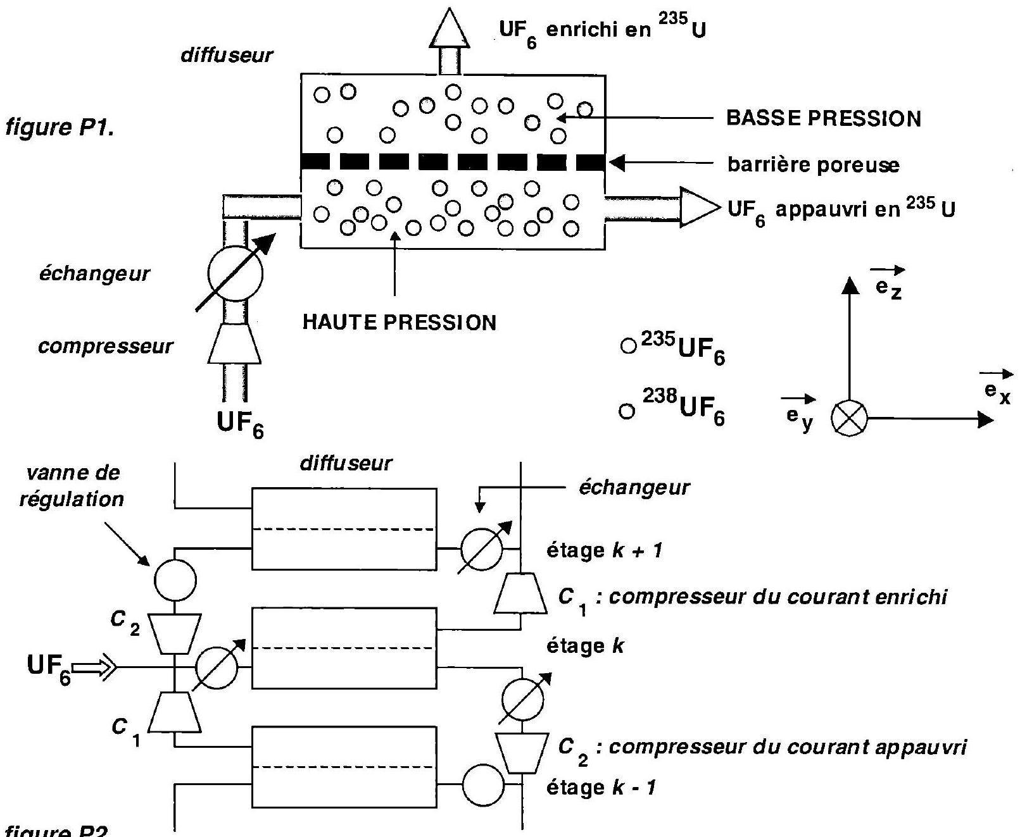
L'espace est rapporté au trièdre de vecteurs unitaires ${\vec{e}}_{x},{\vec{e}}_{y},{\vec{e}}_{z}$ dont ${\vec{e}}_{z}$ est la normale au trou orientée vers le compartiment (2).
Afin d'obtenir un ordre de grandeur du phénomène, adoptons le modèle simplifié suivant :
- le trou est petit et l'air se détend lentement en restant au repos ; tout mouvement macroscopique est négligé ;
- $N_{1}(t)$ et $N_{2}(t)$ représentent le nombre de molécules occupant, à l'instant $t$, de manière uniforme respectivement les compartiments (1) et (2) ;
- les vitesses de toutes les molécules ne sont orientées que selon $±{\vec{e}}_{x},±{\vec{e}}_{y}$ et $±{\vec{e}}_{z}$ avec une norme $v$ identique et égale à la vitesse quadratique moyenne $v^{∗}=\sqrt{3RT/M}$;
- la répartition de ces six directions est isotrope et, statistiquement, seule la fraction 1/6 des molécules se dirige suivant ${\vec{e}}_{z}$ avec une vitesse $v^{⋆}=v_{z}>0$.
A1. Exprimer le nombre $dN_{1→2}$ de molécules du compartiment (1) traversant la surface $S$ vers le compartiment (2) pendant la durée dt . Exprimer le nombre $dN_{2→1}$ de molécules du compartiment (2) traversant, pendant la même durée dt, la surface $S$ vers le compartiment (1).
En déduire $\frac{dN_{1→2^{(t)}}}{dt}$ et $\frac{dN_{2→1^{(t)}}}{dt}$ en fonction de $N_{1}(t),N_{2}(t),S,V^{⋆}$ et $V$.
A2. Etablir les expressions de $N_{1}(t)$ et de $N_{2}(t)$ en fonction du nombre $N$ de molécules et d'une constante de temps $τ$ caractéristique du phénomène d'effusion observé.
Calculer $τ$ sachant que : l'effusion s'effectue à 403 K au travers d'un pore cylindrique de rayon $r=0,01μ m$, chaque compartiment possède un volume $V=32 L$ et le gaz utilisé a pour masse molaire $M=352 g.{mol}^{−1}$. Conclure.
A3. Déterminer le nombre $Φ$ de particules traversant l'orifice de surface $S$ en une seconde. L'exprimer en fonction de $N,V,S$ et $v^{∗}$, puis en fonction de $M,T,R,S$ et de la densité moléculaire initiale $n^{⋆}$ du gaz introduit dans l'enceinte.
Le compartiment (1) contient, à l'instant $t=0$, deux gaz $^{235}UF_{6}$ et $^{238}UF_{6}$ de masses molaires et de densités moléculaires $M_{5},n_{5} ^{∗}$ et $M_{8},n_{8} ^{∗}$. Dans la suite, les grandeurs associées à ces deux gaz seront respectivement indicées 5 et 8 .
A4a. Calculer le rapport des temps d'effusion $τ_{8}/τ_{5}$. Commenter ce résultat en expliquant brièvement comment il est possible d'enrichir en $^{235}{UF}_{6}$ un mélange de $^{238}{UF}_{6}$ et $^{235}{UF}_{6}$
par effusion gazeuse.A4b. Le taux d'enrichissement $η_{e}$ en isotope 235 se définit comme le rapport des coefficients de richesse dans le gaz diffusé $R_{d}=Φ_{5}/Φ_{8}$ et dans le gaz initial $R_{0}=n_{5}^{∗}/n_{8}^{∗}$.
Exprimer ce rapport $η_{e}=R_{d}/R_{0}$ et commenter.
$\underline{A4^{∗}c}$. Une cascade est réalisée en plaçant $p$ étages d'enrichissement en série, le gaz enrichi de l'étage $k$ alimentant l'entrée de l'étage $k+1$ (figure $P2$ ). Déterminer le nombre $p$ de passages nécessaires à travers les parois poreuses pour arriver à la proportion finale de $4\%$ en isotope 235 partant d'un titre initial de $0,71\%$. On supposera que $η_{e}$ est le taux d'enrichissement en isotope 235 de chaque étage.
B / LE COMPRESSEUR ET L'ÉCHANGEUR
Le compresseur et l'échangeur complètent l'étage de diffusion:
- un compresseur amène $UF_{6}$ à la pression requise et assure sa circulation à travers les barrières diffusantes; l'importance des débits volumiques et la recherche d'un haut rendement ont conduit au choix d'un moto compresseur axial multi-étages dont le rotor en cage d'écureuil est entraîné par un moteur électrique asynchrone;
- un échangeur évacue la chaleur générée par la compression; il utilise de l'eau circulant à une température différence comme fluide caloporteur et une vanne de régulation permet d'adapter son débit aux besoins de refroidissement.
Etablissons une relation générale s'appliquant à la fois au compresseur et à l'échangeur thermique. Une machine $M$ (figure P4) échange avec le milieu extérieur :
- une puissance utile (indiquée $P_{u}$ ) qui correspond à la puissance mécanique exercée par le moteur sur les parties mobiles de la machine en excluant la puissance des forces de pression au niveau des surfaces d'entrée et de sortie de $M$,
- une puissance thermique $P_{\text{th }}$.
Le fluide s'écoule en régime permanent avec un débit massique $D_{m}$. Il entre dans $M$ à l'altitude $z_{e}$ dans les conditions de température et de pression ( $T_{e},P_{e}$ ), avec une vitesse d'écoulement $c_{e}$ et sort à l'altitude $z_{s}$ avec une vitesse $c_{s}$ dans les conditions ( $T_{s},P_{s}$ ). La
canalisation est isolée thermiquement et le fluide ne peut échanger de chaleur que lorsqu'il se trouve dans $M$.
B1*a. Montrer que le premier principe de la thermodynamique appliqué à un système que vous préciserez permet d'exprimer les puissances $P_{\text{th }}$ et $P_{u}$ reçues par le fluide au moyen de sa variation d'enthalpies massiques $h_{me}$ et $h_{ms}$ à l'entrée et à la sortie de $M$ :
$$P_{th}+P_{u}=D_{m}\left[\left(h_{m s}−h_{me}\right)+\frac{1}{2}\left(c_{s}^{2}−c_{e}^{2}\right)+g\left(z_{s}−z_{e}\right)\right]$$
Le fluide qui s'écoule est le gaz $UF_{6}$ supposé parfait, non pesant et de variation d'énergie cinétique négligeable. $C_{pm}$ et $C_{vm}$ désignent ses capacités thermiques massiques à pression et à volume constants. Elles sont indépendantes de la température et de faible rapport : $γ=\frac{C_{pm}}{C_{Vm}}=1,06$.
B1b. Déterminer le coefficient $C_{pm}$ en fonction de $R,γ$ et $M$
, la masse molaire du gaz.Calculer sa valeur avec $M=352 g.{mol}^{−1}$
.B1c. Exprimer la variation d'enthalpie massique $h_{ms}−h_{me}$ en fonction de $C_{pm}$ et des températures d'entrée $T_{e}$ et de sortie $T_{s}$. Appliquer ce résultat à l'équation [1].
La compression s'effectue de façon adiabatique et irréversible par suite de l'existence de frottements fluides internes. Le compresseur fait passer le gaz parfait de l'état ( $T_{e}=403 K$, $P_{e}$ ) à l'état ( $T_{s}=448 K,P_{s}=4P_{e}$ ) avec un débit massique $D_{m}$ de $32 kg.s^{−1}$.
B2. Exprimer puis calculer la puissance $P_{u}$ fournie par le moteur en supposant qu'elle est totalement transférée au gaz.
Le gaz parfait sortant du compresseur est refroidi de façon isobare et ramené à la température $T_{e}=403 K$ dans un échangeur parfaitement calorifugé (figure $P5$ ). Le fluide réfrigérant est constitué par de l'eau de capacité thermique massique $C_{eau}$ qui entre à la température $T_{1}=293 K$ et sort à la température $T_{2}$. Le régime permanent est supposé atteint, le débit massique $D_{m}$ du gaz reste inchangé et on note $d_{m}$ le débit massique de l'eau.
B3. Exprimer $d_{m}$ lorsque l'élévation de la température de l'eau est de ${10}^{∘}C$. Effectuer l'application numérique ( $C_{\text{eau }}=4,18 kJ⋅{ kg}^{−1}⋅{ K}^{−1}$ ).
On se place maintenant dans une situation de fonctionnement optimal du compresseur: la compression est supposée adiabatique et réversible.
Le compresseur fait passer le gaz de l'état ( $T_{e},P_{e}$ ) à l'état ( $T_{s}^{′},P_{s}$ ) avec un débit massique $D_{m}$. Le taux de compression et le débit massique sont identiques à la situation réelle, seule la température de sortie est différente.
B4a. Déterminer $T_{s}^{′}$ et la puissance $P_{u(1)}$
du compresseur. Calculer leurs valeurs.B4b. Le compresseur est d'autant plus efficace qu'il se rapproche de la réversibilité. Afin d'évaluer l'écart entre la compression réelle et la compression idéalisée, exprimer le rendement isentropique du compresseur $r_{i}=\frac{P_{u}(1)}{P_{u}}$ en fonction de $γ,T_{e},T_{s},P_{e}$, et $P_{s}$. Effectuer l'application numérique.
La compression adiabatique réversible est maintenant réalisée en deux étages. Dans le premier étage le gaz est comprimé de la pression $P_{e}$ à la pression $P_{1}$ avec un taux de
compression $τ_{1}=P_{1}/P_{e}$. A la sortie de cet étage le gaz est refroidi de manière isobare dans un échangeur jusqu'à la température $T_{e}$ puis introduit et comprimé à nouveau dans le second étage de la pression $P_{1}$ à la pression $P_{s}$ avec un taux de compression $τ_{2}=P_{s}/P_{1}$. Vous utiliserez les notations suivantes:
$$\left(T_{e},P_{e}\right)\overset{\text{ étage }1 }{→}\left(T_{1}^{′},P_{1}\right)\overset{\text{ échangeur } }{→}\left(T_{e},P_{1}\right)\overset{\text{ étage }2 }{→}\left(T_{s}^{′′},P_{s}\right)$$
B5a. Exprimer la puissance $P_{u(2)}$ fournie par le compresseur aux deux étages en fonction de $D_{m},C_{pm},T_{e},τ_{1}$ et $τ_{2}$
.B5b. Pour quelles valeurs de $τ_{1}$ et de $τ_{2}$ cette puissance $P_{u(2)}$ est-elle minimale ? Que vaut alors la puissance minimale ${\left[P_{u(2)}\right]}_{\text{min }}$ fournie par le compresseur en fonction de $D_{m},C_{pm},T_{e},P_{s}$, $P_{e}$ et $γ$ ? Comparer sa valeur à la puissance $P_{u(1)}$ obtenue dans la compression mono-étagée pour une même valeur du taux de compression global, puis conclure.
B5*c. Exprimer la puissance thermique $P_{\text{th(2) }}$ cédée par le gaz au cours du refroidissement dans l'échangeur en fonction de ${\left[P_{u(2)}\right]}_{min}$.
B5d. Généraliser le résultat de la compression bi-étagée à une compression à $N$ étages et déduire la puissance minimale ${\left[P_{u(N)}\right]}_{\text{min }}$ fournie par le compresseur en fonction de $D_{m},C_{pm},T_{e}$, $P_{s},P_{e},γ$ et N . Déterminer sa limite lorsque N tend vers l'infini en fonction de $D_{m},R,M,T_{e},P_{s}$ et $P_{e}$
.B5e. Les études d'optimisation du rendement pour la production demandée en uranium enrichi ont conduit à adopter un compresseur à 8 étages. Argumenter ce choix.
C / LE MOTEUR ASYNCHRONE
Le moteur asynchrone du motocompresseur convertit l'énergie électromagnétique en énergie mécanique directement utilisable. II se compose principalement de deux parties :
- l'inducteur ou stator est un ensemble de bobines fixes destinées à engendrer dans une zone limitée de l'espace un champ magnétique tournant $\vec{B}(t)$. Ce champ magnétique est uniforme et de module constant $B_{0}$, il tourne dans le plan xOy et autour de l'axe fixe $Δ$ avec la vitesse angulaire constante $ω_{s}$ de $1000tr/min$ appelée vitesse de synchronisation (figure P7),
$>$ l'induit ou rotor est modélisé par un cadre conducteur rectangulaire de surface totale $S$ orientée suivant la normale $\vec{n}$ et susceptible de tourner autour de l'axe $Δ$ avec une vitesse angulaire $ω$ (figure P6). L'arbre de transmission colinéaire à $Δ$ et solidaire du rotor entraîne dans sa rotation les aubes du compresseur.
Le cadre est placé dans le champ magnétique tournant, l'axe $Δ$ est confondu avec l'axe Oz et les positions angulaires de $\vec{B}$ et $\vec{n}$ sont repérées par les angles suivants:
$$θ(t)=\left({\vec{e}}_{x},\vec{B}\right)=ω_{s}t \text{ et } φ(t)=\left({\vec{e}}_{x},\vec{n}\right)=ωt.$$
On choisit comme origine des temps, l'instant où $\vec{B},\vec{n}$ et $\vec{e}×$ sont alignés.
C1. Calculer le flux du champ magnétique $\vec{B}$ généré par le stator à travers le cadre et en déduire la force électromotrice d'induction e qui apparaît dans celui-ci en fonction du flux maximum à travers le circuit $Φ_{o}=B_{o}S$ et de la vitesse angulaire de glissement $Ω=ω_{s}−ω$.
C2. Le cadre constitue un circuit série de résistance $R$ et d'inductance propre $L$. Ecrire l'équation différentielle vérifiée par le courant $i(t)$ induit dans le circuit. En déduire $i(t)$ lorsque le régime permanent est établi: on cherchera pour cela $i(t)$ sous la forme $i(t)=l_{m}cos⁡(Ωt−Ψ)$. Préciser l'amplitude $I_{m}$ et le retard de phase $ψ$ de $i(t)$ par rapport à la force électromotrice e, en exprimant $sin⁡ψ$.
C3. Exprimer le couple instantané $\vec{Γ}=\vec{M}∧\vec{B}$ agissant sur le cadre de moment magnétique $\vec{M}$ et montrer que la projection de sa valeur moyenne au cours du temps sur l'axe de rotation $(Δ)$ peut se mettre sous la forme :
$$\left\langle Γ_{Δ}\right\rangle =\frac{1}{2}RΦ_{0}^{2}\frac{Ω}{R^{2}+(LΩ)^{2}}$$
C4a. Etudier et représenter les variations du couple $\left\langle Γ_{Δ}\right\rangle$ disponible sur l'axe du moteur lorsque $ω$ varie de 0 à l'infini. Calculer sa valeur maximale $Γ_{\text{max }}$ et sa valeur minimale $Γ_{\text{min }}$ en fonction de $Φ_{0}$ et $L$. Déterminer, pour $ω=0$, le couple de démarrage $Γ(0)$
. Dans quelles conditions le couple est-il moteur ou au contraire résistant?C4b. Pour quelle valeur de $R$, notée $R_{0}$ la valeur maximale du couple de démarrage $[Γ(0)]_{max}$ peut-elle être obtenue ? Le moteur peut-il démarrer en charge ?
C5. La charge mécanique due à l'inertie du compresseur correspond à un couple résistant de moment - $Γ_{u}$ subi par le moteur. A l'aide d'un rhéostat, la résistance $R$ du circuit rotorique est réglée à $R_{0}/10$. Montrer par une simple analyse graphique que, si $Γ_{u}=\frac{3}{4}Γ_{\text{max }}$, il existe deux points de fonctionnement du moteur ( $F_{1}$ et $F_{2}$ ) correspondant à des vitesses de rotation du rotor $ω_{1}$ et $ω_{2}$ (leur calcul exact, non demandé ici, fournit : $ω_{1}=811,8tr/min$ et $ω_{2}=988,2$ tr/min). Préciser de façon qualitative leur stabilité. Que se passe-t-il dans le cas où $Γ_{u}<Γ(0)$ ?
La puissance électromagnétique $P_{em}$ fournie par le moteur est convertie en puissance mécanique $P_{\text{méca }}=Γ_{Δ}$ w, liée à la rotation du rotor, et en puissance thermique $P_{J}$ dissipée par effet Joule dans le cadre. On ne prend pas en compte le dispositif engendrant le champ magnétique tournant.
C6. Déduire de leurs valeurs moyennes au cours du temps $<P_{\text{em }}>$ et $<P_{\text{méca }}>$, l'expression du rendement $η$ de la conversion électromécanique en fonction de $ω$ et $ω_{s}$. Calculer sa valeur dans la situation favorable de fonctionnement du moteur. Commenter les performances du moteur asynchrone et justifier son utilisation dans la chaîne d'enrichissement de l'hexafluorure d'uranium.
Données numériques :
Constante des gaz parfaits: $R=8,314{ J}^{J}⋅K^{−1}⋅{ mol}^{−1}$
On admettra la propriété d'optimisation suivante :
La somme de $N$ termes dont le produit est constant est minimale lorsque les $N$ termes sont égaux.
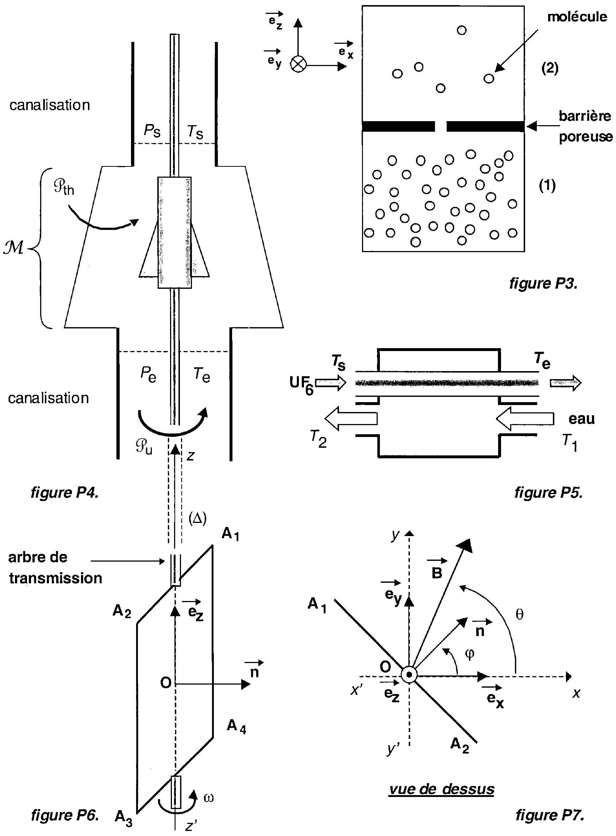
FIN DE L'EPREUVE

